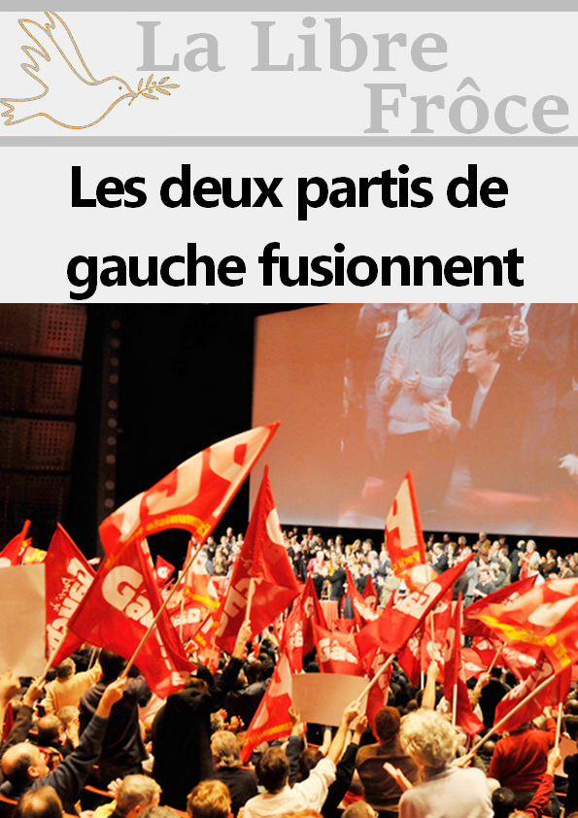
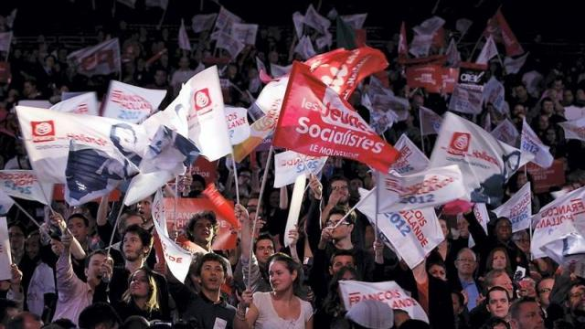
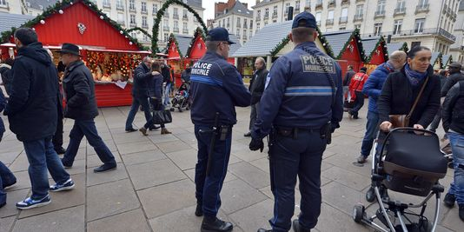
FSE, la communication est quasiment la même : « Désireux de renforcer la gauche et d’œuvrer ensemble sur les nombreuses convergences que nous avons partagé, les militants de la FSE ont validé à l’unanimité le projet de fusion avec le NFP ». Si l’annonce arrive soudainement, c’est une décision qui était toutefois attendue par de nombreux militants. Les deux partis avaient souvent mené des campagnes politiques ensemble notamment des listes communes aux élections législatives ou lors de la dernière élection présidentielle avec le soutien d’Owen Calloway face à Emma Smilders. Lors des provinciales, les deux partis soutenaient aussi mutuellement leurs candidats ce qui leur avait par ailleurs réussi avec des victoires éclatantes de la gauche. Avec cette fusion, la gauche est désormais rassemblée face à une droite multiple.
C’est dans un communiqué tard dans la soirée que la nouvelle est tombée. Les deux partis de gauche, la Fabrique Socialiste et Ecologiste et le Nouveau Front Populaire ont décidé de fusionner. Les deux mouvements politiques représentatifs de la gauche frôceuse avaient mené des négociations internes loin des médias depuis quelques semaines pour évoquer ce rapprochement probable. C’est lors de la réunion de leurs congrès respectifs avec leurs militants que les décisions ont été adopté définitivement et à l’unanimité par les membres. Dans un communiqué, le Nouveau Front Populaire, dont est issu le Premier Ministre Fervernov, déclarait : « Cette fusion intervient dans la volonté de nos deux partis de s’unir afin de mettre en commun leurs principes, leurs idées et leurs motivations similaires ». Du côté de la

La Libre Frôce
Politique
Un rapprochement attendu

La Libre Frôce
Politique
Les villes frôceuses renforcent leur sécurité

partout sur le territoire. A Vauxin et Deux-Châteaux, ce sont les véhicules motorisés qui sont interdits dans les centre-villes jusqu’à nouvel ordre. Quant à Chouchenn, ville déjà endeuillée en juillet dernier par un camion-bélier, il a été décidé d’attribuer plus d’effectifs de police sur le marché ainsi que l’utilisation des fouilles aléatoires. En bref, les Maires ont décidé de prendre à bras le corps la lutte contre le terrorisme alors que la Primature a justement fait une allocution sur le terrorisme dans la soirée.
Deux jours après l’attentat de Berlin sur le marché de Noël, l’effet boule de neige sécuritaire est de mise sur le territoire frôceux. Après la fermeture temporaire de plusieurs marchés de noël notamment à Chouchenn et Deux-Châteaux, les maires se sont concertés avec leurs commissaires à la sécurité afin de réévaluer les risques. A Azuria, Guillaume Rocheleau (ADF) a pris de nombreuses mesures telles que la mise en place de blocs de bétons sur les accès aux places, le renforcement du corps policier et des fouilles ou encore la création d’un numéro vert pour mieux signaler des comportements suspects. La ville a aussi décidé de rendre hommage aux Berlinois avec des drapeaux frôceux et allemands en berne ainsi que les monuments aux couleurs du pays endeuillé. On retrouve les mêmes mesures un peu
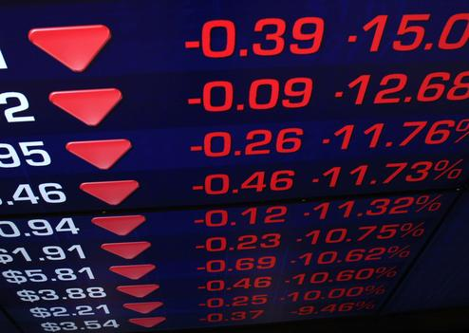
Des indices économiques en recul

Au troisième trimestre 2016, les données économiques enregistrent un recul important. La croissance continue sa baisse et n’atteint que 0,53% (contre 0,89%). Avec une croissance de 6,56%, le niveau reste satisfaisant mais les deux dernières baisses pourraient bien être un début de récession pour les économistes. L’inflation augmente à 0,31% soit 1,32% sur l’année entière. Enfin, les emplois aidés auront eu une incidence faible sur le chômage avec seulement 1400 chômeurs en moins soit un taux à 4,93%. La hausse du SMC pourrait être la cause principale de ce ralentissement.
La Libre Frôce
Politique
Résultats
La Libre Frôce

